

מבקר המדינה

דוח שנתי 70ב

הסדרי הפנסייה במדינה  
ביקורת מעקב



ירושלים, אייר התש"ף, מאי 2020

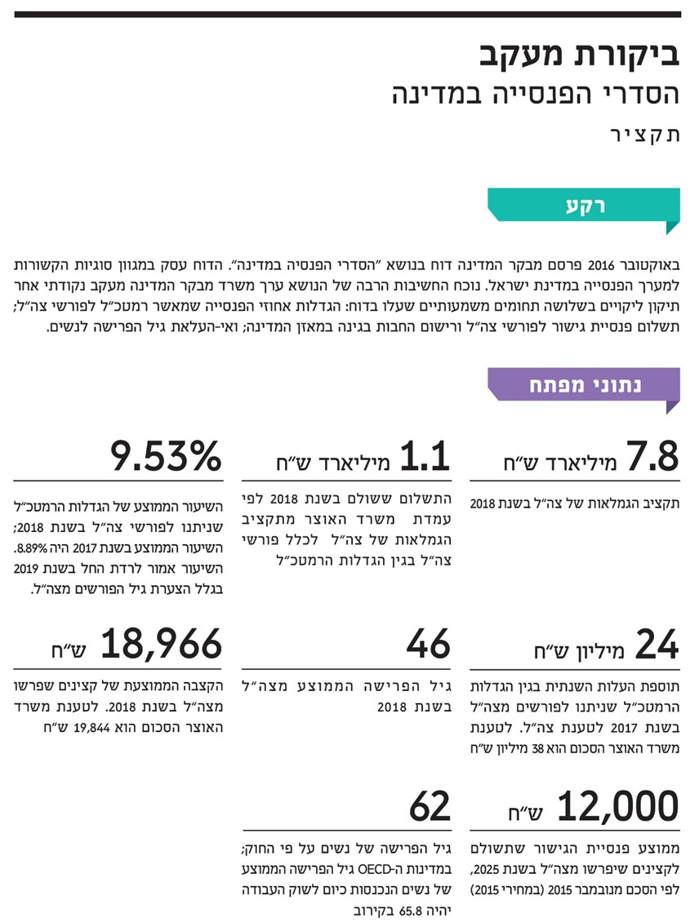

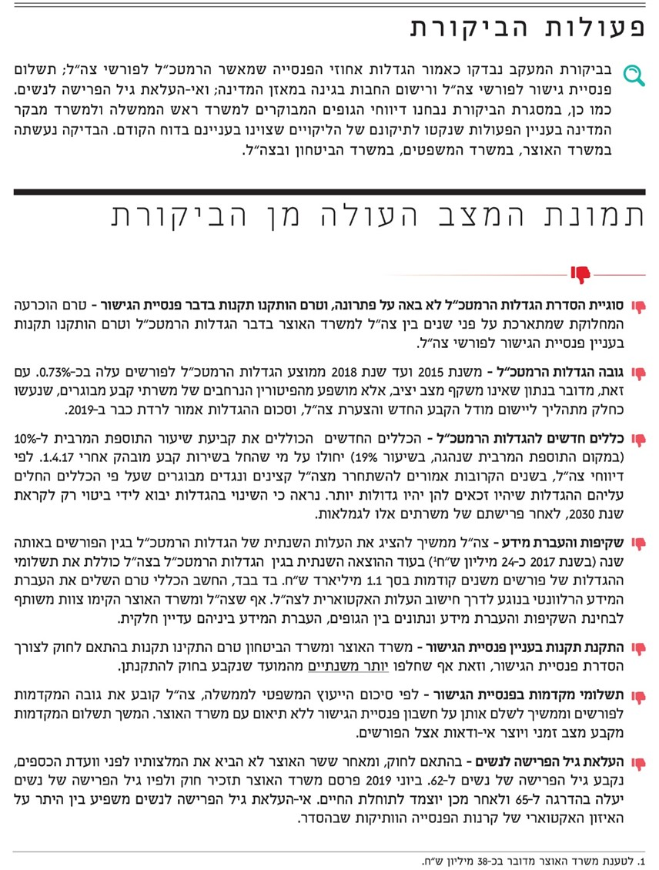

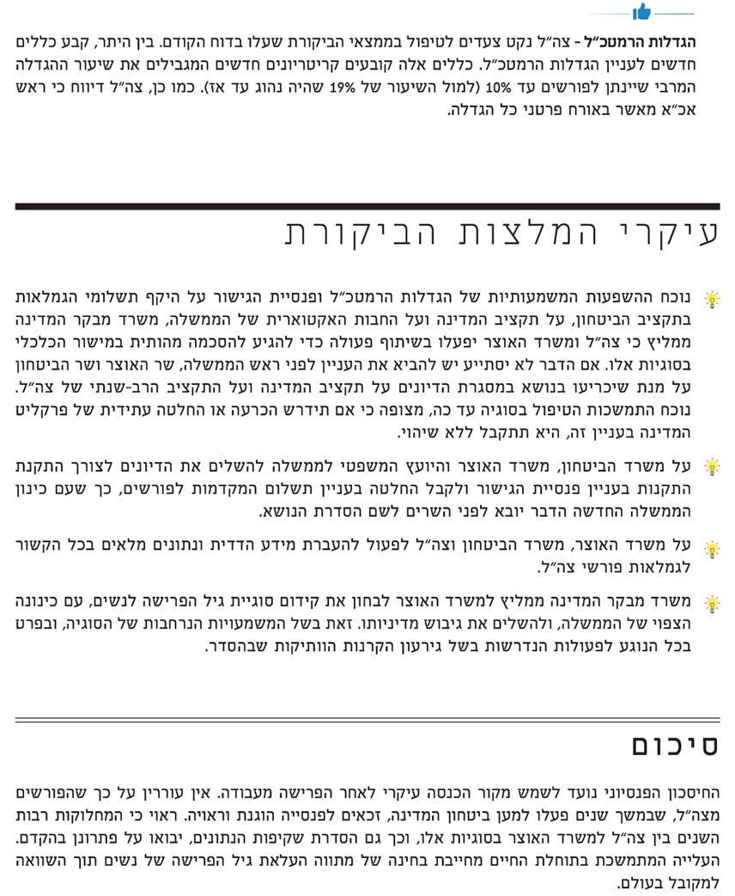

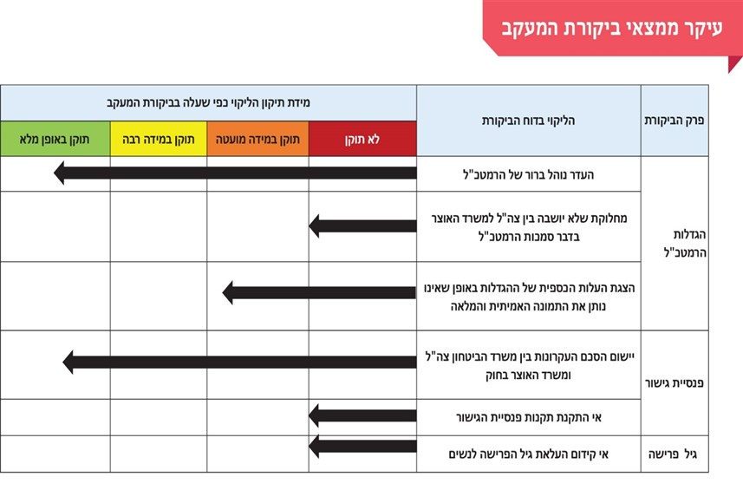

הסדרי הפנסייה במדינה  
ביקורת מעקב

מבוא

באוקטובר 2016 פרסם מבקר המדינה דוח בנושא "הסדרי הפנסייה במדינה" (להלן - הדוח הקודם)[1]. הדוח עסק במגוון סוגיות הקשורות למערך הפנסייה במדינת ישראל. הדוח כלל כמה פרקים שכל אחד מהם עסק בנושא מזווית אחרת, החל מסוגיות מאקרו כלכליות הקשורות בפנסייה וכלה בסוגיות הנוגעות לכל אזרח.

נוכח החשיבות הרבה של הנושא, ערך משרד מבקר המדינה מעקב נקודתי אחר תיקון ליקויים בכמה נושאים מהותיים שעלו בדוח הקודם. כמו כן, במסגרת המעקב נבחנו דיווחי הגופים המבוקרים למשרד ראש הממשלה ולמשרד מבקר המדינה על הפעולות שנקטו לתיקונם של הליקויים שצוינו בעניינם בדוח הקודם.

להלן הנושאים שנבדקו בביקורת המעקב:

1. הגדלות אחוזי הפנסייה שהרמטכ"ל מאשר לפורשי צה"ל: היקף והסדרת ההגדלות של אחוזי הפנסייה מעבר לשיעורים שלהם זכאי הפורש בהתאם לתקופת שירותו, שמאשר הרמטכ"ל לרובם המוחלט של פורשי הצבא (להלן - הגדלות הרמטכ"ל). מנתונים שהעביר צה"ל במהלך ביקורת המעקב עולה כי העלות השנתית בשנת 2017 בגין הגדלות הרמטכ"ל לפורשים באותה השנה עמדה על כ-17.5 מיליון ש"ח לקצינים וכ-6.5 מיליון ש"ח לנגדים[2]. על פי אומדן משרד האוצר, התשלום השנתי הכולל מתקציב המדינה בשנת 2018 בגין הגדלות הרמטכ"ל לכלל פורשי צה"ל עד אותו מועד עמד על כ-1.1 מיליארד ש"ח.[3]
2. תשלום פנסיית גישור לפורשי צה"ל ורישום החבות בגינה במאזן המדינה: יישום ההסכם שנחתם בין משרד הביטחון למשרד האוצר בעניין תשלום פנסיית גישור לפורשי צה"ל בפנסייה צוברת, ורישום תקין של החבות במאזן המדינה (להלן - פנסיית הגישור).
3. אי-העלאת גיל הפרישה לנשים:בעשורים האחרונים סוגיה זו נדונה בהרחבה בישראל. מרבית מדינות ה- OECD ביצעו רפורמות משמעותיות בהסדרי גיל הפרישה שכללו העלאה של גיל הפרישה והשוואתו בין נשים לגברים. בין היתר, מדינות אימצו מנגנונים שבהם גיל הפרישה מוצמד לתוחלת החיים. נכון להיום, גיל הפרישה לנשים בישראל הוא מהנמוכים במדינות אלו, וישראל היא אחת המדינות הבודדות שבהן קיים פער בין גיל הפרישה לנשים לבין גיל הפרישה לגברים.

תרשים 1: **עיקרי ממצאי ביקורת המעקב**



פעולות הביקורת

בדוח המעקב נבדקו הגדלות אחוזי הפנסייה שהרמטכ"ל מאשר לפורשי צה"ל, תשלום פנסיית גישור לפורשי צה"ל ורישום החבות בגינה במאזן המדינה, ואי העלאת גיל הפרישה לנשים. כמו כן, במסגרת המעקב נבחנו דיווחי הגופים המבוקרים למשרד ראש הממשלה ולמשרד מבקר המדינה על הפעולות שנקטו לתיקונם של הליקויים שצוינו בעניינם בדוח הקודם. הביקורת נעשתה במשרדי האוצר, המשפטים והביטחון, ובצה"ל.

הגדלות הרמטכ"ל

שירות הקבע בצה"ל הוא שירות ייחודי שראוי להוקרה ציבורית ושכר הולם. שירות הקבע מתייחד בין היתר בכך שהוא דורש הקרבה וטוטליות לארגון, עד כדי נכונות להקרבת חיים למען ביטחון המדינה. אנשי הקבע מנוידים לפי צורכי המערכת ואין להם זכות לשבות או להתאגד, הם אינם יכולים לפנות לבתי הדין לעבודה והם כפופים לחוק השיפוט הצבאי. כמו כן, יש עילות פיטורין נרחבות ביוזמת המערכת הצבאית כבר לפני גיל 40.

סגן הרמטכ"ל כתב למשרד מבקר המדינה בתשובתו מיום 18.8.19 כי "קיים שוני מהותי בין פרופיל שירות הקבע בצה"ל לבין פרופיל העבודה בשאר המגזר הציבורי... משרתי הקבע הם המגזר היחידי שמפוטר לקצבה באופן כפוי בגיל צעיר יחסית, כשהם רחוקים מלמקסם את זכויותיהם הפנסיוניות. משרתי קבע רבים מעוניינים להמשיך ולשרת בצה"ל... ואנו מנועים מלאפשר זאת". יצוין כי מנתונים ששלח צה"ל למשרד מבקר המדינה עולה כי כ-60% מפורשי צה"ל בשנים 2016-2018, הועסקו בסמוך לאחר פרישתם מצה"ל.

מהדוחות הכספיים של הממשלה ליום 31.12.18 עולה כי הגיל הממוצע של כלל הפורשים מצה"ל עד ליום 31.12.17 היה 45; הקצבה הממוצעת הייתה 13,787 ש"ח; ממוצע הקצבה כאחוז מהשכר הקובע (שיעור התחלופה) עמד על 54%; והיחס בין שיעור התחלופה לממוצע גיל הפרישה היה 1.2. כלומר, גמלאי צה"ל פורשים בגיל צעיר יחסית, ושיעור התחלופה שלהם המותאם לגיל הפרישה הוא הגבוה ביותר בקרב האוכלוסיות המקבלות את הפנסייה התקציבית[4]. עוד עולה מהדוחות הכספיים כי הגיל הממוצע של פורשי צה"ל בשנת 2018 לבדה היה 46, הקצבה הממוצעת שלהם הייתה 17,256 ש"ח ושיעור התחלופה עמד על 61%. היחס בין שיעור התחלופה לממוצע גיל הפרישה עמד על כ-1.3.

בתשובתו של צה"ל למשרד מבקר המדינה מיום 26.1.20 (להלן - תשובת צה"ל) נכתב כי "מנתוני צה"ל לשנים 2016 עד 2018 עולה כי ישנה מגמה של ירידה בגובה קצבת הקצינים ומגמת עליה בגובה קצבת הנגדים. קצבת הקצינים ירדה מממוצע של 19,085 בשנת 2016 לממוצע של 18,966 בשנת 2018[5] ואילו קצבת הנגדים עלתה מממוצע של 13,368 בשנת 2016 לממוצע של 13,787 בשנת 2018. נתונים אלה עולים בקנה אחד עם מגמת הצערת הקצינים על-ידי הורדת גיל הפרישה מ-48 ל-43 והארכת גיל הפרישה לנגדים מ-48 ל-53, כפי שנקבע במודל הקבע החדש שנכנס לתוקפו בשנת 2016".

במשך השנים הרמטכ"לים אישרו לפורשי הקבע הגדלה של אחוזי הפנסייה בהתאם למנגנון "הגדלות רמטכ"ל". יצוין כי בשירות המדינה קיימים הסדרים אחרים המיטיבים עם הפורשים, שחלקם אינו נהוג בצה"ל.

גם בתשובת צה"ל צוין כי "בשירות המדינה קיימים מזה שנים ארוכות מנגנונים שונים ומגוונים שנועדו להגדיל את שיעור הקצבה של עובדים רבים מאוד" ובכלל זה הגדלת תקופת השירות של עובדי מדינה שונים המועסקים בתנאים מיוחדים, הגדלת תקופת השירות לשופטים, הגדלת תקופת השירות לעובדי גופים סטטוטוריים, העלאת העובדים הפורשים בדרגות פרישה לפני פרישתם, ותוכניות פרישה מוקדמת מרצון.

בדוח הקודם צוין כי שיעור ההגדלה הממוצע שאישר הרמטכ"ל לפורשים בשנת 2015 עמד על כ-8.8%, וכי באותה שנה יותר ממחצית הפורשים מצה"ל קיבלו הגדלת רמטכ"ל של 7% ומעלה. עוד צוין בדוח הקודם כי הגדלות הרמטכ"ל האמורות שאושרו מכוח סעיף 18(ב) לחוק שירות הקבע בצבא הגנה לישראל (גמלאות) [נוסח משולב], התשמ"ה - 1985 (להלן - חוק גמלאות צבא הקבע) מתווספות להגדלה קבועה בשיעור של 6% הניתנת מכוח סעיף 8 לחוק גמלאות צבא הקבע לכל איש קבע שהתגייס עד ל-31.12.97 לשירות החובה.

מבקר המדינה המליץ בדוח הקודם כי הממשלה תבחן את המגבלות של הרמטכ"ל, של נציב שירות המדינה ושל ראשי הגופים הביטחוניים בכל הקשור להגדלת אחוזי הפנסייה לעמיתי הפנסייה התקציבית מעל לתקופת השירות בפועל, וכי הרמטכ"ל יבחן את מדיניותו להגדלה של שיעור הגמלה מעבר לשיעור שמזכה תקופת השירות בפועל, בשים לב למגבלות התקציב ולהשפעות האקטואריות של ההגדלות האחוזיות על החבות של הממשלה לפנסייה תקציבית, ויבחן אם מדיניותו עולה בקנה אחד עם החלטות הממשלה.

במסגרת הדיווח על תיקון הליקויים לפי סעיף 21ב לחוק מבקר המדינה, התשי"ח-1958 [נוסח משולב], ציין צה"ל בפברואר 2017 כי "המלצת מבקר המדינה מקובלת. למעשה, עוד לפני פרסום דו"ח הביקורת מינה הרמטכ"ל צוות שהחל בעבודת מטה לגיבוש המודל הרצוי להגדלת תקופת השירות... יודגש, כי גם היום מדיניות הגדלת תקופת השירות בצה"ל עולה בקנה אחד עם החלטות הממשלה שהתקבלו בנושא, כפי שנדרש מכוח סעיף 18 לחוק שירות הקבע בצבא ההגנה לישראל (גמלאות) [נוסח משולב], התשמ"ה- 1985".

נתונים שהעביר ראש מחלקת תקציבי יבשה ושכר בצה"ל (להלן- רמ"ח תקציבי יבשה) למשרד מבקר המדינה באוקטובר 2018 מעלים כי ממוצע ההגדלות שאישר הרמטכ"ל בשנת 2017 עלה בכעשירית האחוז לעומת הממוצע בשנת 2015 ועמד על 8.89%. ההגדלה האחוזית הממוצעת שניתנה לקצינים עמדה על 9.26% ולנגדים 8.27%.

נתונים נוספים שהועברו למשרד מבקר המדינה ביוני 2019 על ידי ראש ענף תכנון שכר וגמלאות (להלן - רע"ן תשו"ג) בצה"ל הצביעו על כך כי ממוצע סך ההגדלות שאישר הרמטכ"ל בשנת 2018 עלה ל-9.53%, וכי ההגדלה הממוצעת שניתנה באותה שנה לקצינים הייתה 9.66% ולנגדים 9.25%.

להלן בלוח 1 נתוני ממוצעי הגדלות הרמטכ"ל שניתנו לפורשים, כפי שעלו בדוח הקודם (לשנת 2015) ובדוח המעקב (לשנים 2017-2018):

לוח 1: **השיעורים הממוצעים של הגדלות הרמטכ"ל (באחוזים)**

|  |  |  |  |
| --- | --- | --- | --- |
| הגדלות הרמטכ"ל הממוצעות שניתנו לפורשי צה"ל | 2018 | 2017 | 2015 |
| ממוצע כולל | 9.53 | 8.89 | 8.8 |
| ממוצע קצינים | 9.66 | 9.26 |  |
| ממוצע נגדים | 9.25 | 8.27 |  |

מהלוח עולה כי מאז הדוח הקודם, בשנים 2018-2015 עלה ממוצע הגדלות הרמטכ"ל לפורשים בכ-0.73%. בתשובת צה"ל נכתב כי ההסבר לעליה הזמנית בהגדלות הוא "נוכח השינויים שחלו במודל הקבע ובגיל הפרישה של המשרתים כפי שסוכם עם משרד האוצר ונקבע בחוק בעקבות התחייבויות שנטל על עצמו צה"ל, שהביאו לעלייה בשיעור ההגדלות בטווח הקרוב אך יביאו להפחתה משמעותית בטווח הרחוק".

רמ"ח תקציבי יבשה כתב למשרד מבקר המדינה ב-8.10.18 כי "השלמת תקופות שירות מחושבת ומאושרת ע"י הממונה על תשלומי הגמלאות בצה"ל בהתאם לכללי הגדלת תקופת השירות... יודגש כי הכללים עודכנו בשנת 2017 ובמסגרתם החליט הרמטכ"ל על קיצוץ חד בגובה ההשלמה המקסימלית וקטימתה ב-10%, בנוסף לשינויים נוספים שבוצעו באופן חישוב מרחב ההשלמה, תוך קביעת דור מעבר. שינויים אלה, יחד עם מודל הקבע החדש, צפויים להביא להפחתה משמעותית בגובה הגמלה העתידית של משרתי הקבע".

בפגישות שנערכו עם ראשת מטה אגף כוח אדם (להלן - רמ"ט אכ"א) ועם רע"ן תשו"ג בצה"ל ביוני 2019 נמסר לנציגי משרד מבקר המדינה כי בעקבות מודל הקבע החדש וההתחייבות לעמוד בעתיד בגמלה ממוצעת של 12,000 ש"ח, אמורים להשתחרר מצה"ל בשנים הקרובות קצינים ונגדים מבוגרים שעל פי הכללים החלים עליהם ההגדלות שלהם זכאים גדולות יותר, דבר המסביר את העלייה הזמנית בגובה ההגדלות.

נוסף על כך, נציגי צה"ל העבירו למשרד מבקר המדינה את הכללים החדשים של הרמטכ"ל בדבר ההגדלות ("כללים להשלמת תקופת שירות לפי סעיף 18(ב) לחוק שירות הקבע (גמלאות)" (להלן - הכללים החדשים). בכללים החדשים נעשו שני שינויים מרכזיים לעומת הכללים הישנים:

1. הרמטכ"ל קטם את שיעור ההגדלה המרבי שיינתן לפורשים ל-10% (במקום 19% שנהגה קודם לכן), זאת למשרתי קבע שהחלו את שירותם בקבע מובהק לאחר 1.4.2017.
2. הרמטכ"ל צמצם את ההגדלה המגיעה בכל שנה לחיילים שלא היו בשירות החל מאותו מועד. לדוגמה, אחוז ההגדלה המגיעה בגין התקופה שמגיל הגיוס ועד הגיוס בפועל לשירות חובה צומצם ל-0.75% במקום 2% על פי הכללים הישנים.

בתשובת צה"ל מאוגוסט 2016 לדוח הקודם (שם, ע"מ 68-69) נכללו דברים אלה של הרמטכ"ל לשעבר: "נושא הדוח וממצאיו חשובים מאוד והביאו אותי לערוך סדרת דיונים והחלטות בנושא... חלק מהתהליכים שהנחתי עליהם...: א. אישור גובה ההגדלה ע"י ראש אכ"א בלבד... ג. הנחיה על גיבוש מתווה לצמצום חד בהגדלות תוך 3 שנים".

במהלך ביקורת המעקב מסר רע"ן תשו"ג לנציגי משרד מבקר המדינה ביוני 2019 כי גובה ההגדלות לפורשים מובא לאישור פרטני של ראש אגף כוח אדם (להלן - ראש אכ"א), והנתונים המפורטים מועברים לרמטכ"ל מדי חודש.

מאחר וכאמור, מחד הכללים החדשים יחולו על מי שהחל בשירות קבע מובהק אחרי 1.4.17 ומאידך בהתאם לדיווחי צה"ל בשנים הקרובות אמורים להשתחרר מצה"ל קצינים ונגדים מבוגרים שעל פי הכללים החלים עליהם ההגדלות שלהם זכאים גדולות יותר, נראה כי השינוי בהגדלות יבוא לידי ביטוי רק לקראת שנת 2030, לאחר פרישתם של משרתים אלו לגמלאות. זאת ועוד, מאחר וגיל הפרישה מצה"ל אמור לרדת משמעותית עד 2030, ראוי לבחון את אפקטיביות ההשפעה של הכללים החדשים שגיבש הרמטכ"ל הכוללים קביעת שיעור התוספת המרבית ל-10% (במקום התוספת המרבית שנהגה בשיעור 19%).

בפברואר 2017 העביר מנכ"ל משרד הביטחון למשרד מבקר המדינה דיווח על ההחלטות שקיבל הצוות לתיקון הליקויים בראשות המנכ"ל הנוגעות לליקויים שהועלו בדוח הקודם. בעניין ההתייחסות לשיקולי מגבלות התקציב בקביעת ההגדלות ולעניין השקיפות והבקרה של ההגדלות כתב צה"ל כי "המלצת מבקר המדינה מקובלת" וכי "בהתאם להחלטת הרמטכ"ל בכל חציון יוצגו לו גם ההשלכות האקטואריות הנגזרות מתשלומי הפנסייה המשולמים ע"י צה"ל". עוד כתב צה"ל כי "כבר היום אכ"א מתעד באופן מלא ומרוכז מדי חודש את נתוניהם של כלל הפורשים לגמלאות ברמת הפרט". דברים ברוח דומה כתב רמ"ח תקציבי יבשה למשרד מבקר המדינה בתשובתו מאוקטובר 2018.

מבקר המדינה מציין לחיוב את גיבוש הכללים החדשים אשר קטמו את גובה התוספת ל-10% (במקום התוספת המרבית שנהגה בשיעור 19%) וזאת לצד המחויבות של המערכת הצה"לית לנקוט בצעדים נוספים על מנת לטפל בממצאי הביקורת שעלו בדוח הקודם.

עם זאת, נראה כי יישום מודל הקבע החדש, שיביא לגיל פרישה מוקדם יותר מצה"ל בשנים הקרובות, צפוי להביא להקטנת גובה ההגדלות לפורשים (מאחר וגובה התוספת תלוי גם בגיל הפרישה בהתאם לכללים) וכי הכללים החדשים של הרמטכ"ל צפויים להביא לצמצום חד בהגדלות רק לקראת שנת 2030, עם פרישתם של המשרתים עליהם חלים הכללים החדשים לגמלאות.

אשר לעלות השנתית של ההגדלות בשנת 2017 כתב רמ"ח תקציבי יבשה כי היא עומדת על 17.5 מיליון ש"ח לקצינים ו-6.5 מיליון ש"ח לנגדים הפורשים, וכי "העלות גבוהה בשנים הראשונות, וצפויה להתייצב בהמשך על כ- 15-20 מיליון ₪ לשנה". בעניין העלות האקטוארית של ההגדלות כתב הרמ"ח כי האחריות לחישובה מוטלת על משרד האוצר, וכי בדוחות הכספיים של הממשלה לשנת 2017 מוצגת החבות האקטוארית "מבלי שהוצגה או תואמה לפני כן עם משרד הביטחון".

משרד מבקר המדינה שב ומדגיש בפני צה"ל ומשרד הביטחון, כי כפי שנכתב בדוח הקודם [שם, ע"מ 58] "התחשיב שהוצג על ידי צה"ל ומשרד הביטחון מתייחס רק לעלות השנתית שמתווספת בגין הפורשים באותה שנה. תקציב הגמלאות בתקציב המדינה כולל את תשלומי הגמלאות לרבות החלק של הגדלות הרמטכ"ל בגין פורשים משנים קודמות, ולא רק בגין פורשים בשנת התקציב, לכן עלויות אלה מסתכמות במאות מיליוני ש"ח בשנה".

בעניין זה, היועץ המשפטי של משרד האוצר כתב למשרד מבקר המדינה במאי 2019 כי על פי אומדן משרד האוצר, "מתוך תקציב הגמלאות של צה"ל שעמד על כ-7.8 מיליארד ש"ח בשנת 2018, התשלום השנתי בגין הגדלות הרמטכ"ל עמד על כ-1.1 מיליארד ש"ח".

יצוין כי בדוח הקודם נכתב כי על פי חישוביה של החשבת הכללית דאז, עמדה החבות האקטוארית בגין ההגדלות בשנים 2013-2015 על כ-2.9 מיליארד ש"ח (ראו עמודים 58-57 לדוח הקודם).

מבקר המדינה כבר העיר לחשבת הכללית בדו"ח הקודם כי "אין זה ראוי למנוע מנציגי צה"ל מידע בנוגע לדרך חישוב החבות האקטוארית של משרתי הקבע וגמלאי צה"ל" וכי "על החשבת הכללית להעביר מידע זה"; אולם עד מועד סיום ביקורת המעקב המידע לא הועבר. עם זאת, ומאחר שהנתונים המלאים בעניין תשלומי הגמלאות מצויים בידי צה"ל, מן הראוי שצה"ל יאמוד את החבות האקטוארית של משרתי הקבע וגמלאיו, ויבחן אילו צעדים עליו לנקוט על מנת לעמוד במגבלת תקציב הביטחון.

אשר לחבות האקטוארית ציין סגן הרמטכ"ל בתשובתו מיום 18.8.19 כי "חישוב החבות האקטוארית של הגמלאות מבוצע על ידי משרד האוצר ומצוי באחריותו. משרד הביטחון וצה"ל אינם יודעים כיצד מחושבת החבות האקטוארית על ידי אגף החשכ"ל במשרד האוצר ואינם חשופים לחישוביו. צה"ל ומשרד הביטחון פנו פעמים רבות לאגף החשב הכללי בבקשה לקבל את אופן החישוב ומתודולוגיית החישוב... וכל נתון אחר שנדרש לצורך חישוב החבות האקטוארית של משרתי הקבע והגמלאים בצורה מדויקת ועצמאית, אך המידע שהתבקש לא התקבל".

בתשובתו מיום 22.1.20 (שעליה חתום היועץ המשפטי של המשרד והיא על דעתם של החשב הכללי ושל הממונה על התקציבים במשרד האוצר) (להלן - תשובת האוצר) כתב משרד האוצר למשרד מבקר המדינה כי "תהליך חישוב החבות האקטוארית בגין פנסייה תקציבית מתבצע באופן מרכזי במשרד האוצר, על בסיס נתוני הפעילים והגמלאים המתקבלים בממשקים מכלל משרדי הממשלה, לרבות צה״ל והגופים הביטחוניים. החבות האקטוארית מחושבת מידי שנה ב-'**מערכת האקטואריה'** שפותחה לצורך כך במשרד האוצר בהתאם למתודולוגיה מקובלת ואחידה, לצורך הצגת נתוני החבות והביאורים הנכללים בדוחות הכספיים של ממשלת ישראל". משרד האוצר הוסיף כי "מערכת האקטואריה היא מערכת תפעולית פנימית ללא ממשק משתמש המאפשר התקנה מרוחקת במשרד הביטחון". לפי תשובת האוצר, פעמים רבות הוזמנו נציגי משרד הביטחון להגיע למשרד האוצר לקבל הסברים מלאים על מתודולוגיית החישוב במערכת וגם לקבל כל תוצר רלוונטי לחבות האקטוארית של צה״ל מתוך המערכת, אולם עקב דרישות של נציגי צה״ל שמשרד האוצר לא ראה בסיס להיענות להן, ביחס לקבלת נתוני האקטואריה בגין גופים ביטחוניים אחרים, לא הגיעו נציגי צה״ל עד כה לקבל את הנתונים שנוגעים לחבות האקטוארית של צה״ל.

סגן הרמטכ"ל פירט בתשובתו שורה של צעדי התייעלות וחיסכון שצה"ל ומשרד הביטחון נקטו, שלדבריו יש בהם כדי להקטין את החבות האקטוארית בגין תשלומי הגמלאות, אף שהם כרוכים בפגיעה לא מבוטלת במשרתי הקבע. הוא הוסיף שצה"ל נתקל גם כך בקשיים בשנים האחרונות בניסיונותיו לשמר כוח אדם איכותי, בין היתר על רקע השינויים במודל השירות[6].

בתשובתו ציין סגן הרמטכ"ל כי "השלמת תקופת השירות היא רכיב אחד בקצבת הפרישה של גמלאי צה"ל, ולא הרכיב המרכזי בה. ההתמקדות בה מחמיצה את התמונה הכוללת שהיא מורכבת הרבה יותר. טיוטת הדוח מתעלמת מהצעדים מרחיקי הלכת שצה"ל נוקט בשנים האחרונות לשם הפחתת הקצבאות של הפורשים מצה"ל, צעדים שאין להם אח ורע במגזר הציבורי... הכללים החדשים שקבע הרמטכ"ל היוצא... הם צעד נוסף בשורת צעדים אלו... אין בטיוטת הדוח בירור מהותי, האם הקצבה המשולמת לפורשים עם השלמת תקופת השירות היא הוגנת וראויה, והאם ניתן לכפות פרישה בלעדיה... טיוטת הדוח מתעלמת ממורכבות קביעת הכללים החדשים של הרמטכ"ל ומהצורך בקביעת 'דור מעבר'... טיוטת הדוח אינה נותנת משקל ראוי לתהליך חישוב השלמת תקופות השירות ולמנגנוני הבקרה שנקבעו... ובכלל זה העברת עדכונים באופן שיטתי מדי חודש ללשכת הרמטכ"ל".

עוד ציין כי "לא בכדי ישנם בשירות המדינה מנגנונים שונים שנועדו להגדיל את שיעור הקצבה של עובדים שונים... מנגנונים אלו אינם רלוונטיים בצה"ל, ולכן הדרך היחידה להבטיח שקצבתם של הפורשים תהיה **הולמת** לתרומתם לצבא ולמדינה במשך שנות שירותם הצבאי - היא מנגנון השלמת תקופת השירות". (ההדגשה במקור).

משרד מבקר המדינה מציין כי בספטמבר 2016 מונה צוות משותף לבחינת השקיפות והעברת מידע ונתונים בין צה"ל למשרד האוצר. מבקר המדינה מציין לחיוב את הקמת הצוות וממליץ שהצדדים יפעלו להעברה הדדית של מידע, לרבות נתונים מלאים בכל הקשור לגמלאות של פורשי צה"ל.

משרד האוצר טען בתשובתו כי על אף "הקמת צוות משותף להעברת ידע... טרם הועברו לידי משרד האוצר הנתונים הפרטניים של גמלאי צה"ל ושל אזרחים עובדי צה"ל".

במענה על פניית משרד מבקר המדינה מ-2.10.18 השיבה מחלקת ייעוץ וחקיקה במשרד המשפטים ב-23.10.18 כי "ביום 8 לנובמבר 2017, בעקבות דו"ח מבקר המדינה שפורסם באוקטובר 2016, פנתה התנועה למען איכות השלטון אל היועץ המשפטי לממשלה בדרישה להפסיק את התשלומים הנעשים מתוקף סעיף 18(ב) לחוק... המסמיך את הרמטכ"ל להגדיל את קצבאות הפנסייה של גמלאי צה"ל". משרד המשפטים הוסיף כי הנושא הובא לבחינת המשנה ליועץ המשפטי לממשלה (ציבורי-חוקתי), ולאחר שמיעת עמדות הצדדים ובחינת הנושא התקיים במשרדו ב-23.5.2018 דיון מסכם שבו נידון הנושא.

בסיכום הדיון שהופץ לגורמים שהשתתפו בו ממשרד המשפטים, ממשרד האוצר ומצה"ל סקר המשנה ליועץ המשפטי לממשלה את הדעות המנוגדות בדבר הגדלות הרמטכ"ל. עמדת משרד האוצר הייתה כי כללי הרמטכ"ל נקבעו בחוסר סמכות, שכן מדובר בהחלטות רוחביות, בעוד שהחלטת הממשלה (החלטה 849 משנת 1961) הסמיכה את הרמטכ"ל לקבוע כללים לגבי "חייל פלוני"[7]. לעמדת משרד האוצר, יש לבטל את כללי הרמטכ"ל, וביחוד את ההגדלה לגבי שירות החובה ואת ההגדלה לגבי התקופה מגיל 18 עד גיל הגיוס.

מנגד טען צה"ל כי "הן החלטת הממשלה והן כללי הרמטכ"ל נקבעו בסמכות וכי אין ללמוד משימוש במילה 'חייל פלוני' כי הממשלה והרמטכ"ל אינם יכולים לקבוע תנאים שיחולו על קבוצה של חיילים פלונים". צה"ל הוסיף וציין כי מדובר בהטבות הניתנות מזה עשרות רבות של שנים.

לאחר שמיעת העמדות השונות סיכם המשנה ליועץ המשפטי כדלקמן:

1. "הגדלות השירות שנעשות על בסיס החלטת ממשלה 849, שנוסחה באופן עמום. החלטת הממשלה קובעת כי ההגדלה תהיה כאשר הרמטכ"ל סבור 'שקיימות נסיבות כלכליות או אחרות המצדיקות זאת'. מהנתונים שנמסרו בדיון, גם על-ידי אנשי צה"ל עולה כי למעשה לא נשקלים פרמטרים אלו במסגרת ההחלטה על מתן הגדלה וקשה לראות בנוסח הנוכחי של ההחלטה כהולם סיטואציה בה למעשה ניתנת לרובם ככולם של משרתי הקבע תוספת לקצבה [לפי דו"ח מבקר המדינה, כ-97%].
2. נוכח האמור, הסדרת הכללים לגבי הגדלות השירות נכון שתיעשה לעתיד לבוא בהחלטת ממשלה בהירה ומובנת, ולפיכך יש לפעול לגיבוש החלטת ממשלה חדשה שתחליף את החלטה מס' 849 הנ"ל.
3. נוכח ההשלכות כבדות המשקל של קביעה מעין זו על צה"ל, ועל יציאת אנשי קבע לגמלאות, ניתן יהיה להמשיך לפעול מכוח החלטת ממשלה זו לפרק זמן של חצי שנה. בבוא העת, וככל שיהיו נסיבות המצדיקות זאת, תישקל הארכת התקופה לפרק זמן מסוים נוסף.
4. משרד הביטחון, בשיתוף כלל הגורמים הרלבנטיים, יכין בהקדם הצעת החלטה חלופית כאמור.
5. משרד הביטחון יעדכן את המשנה ליועץ המשפטי לממשלה לגבי התקדמות גיבוש הצעת ההחלטה עד ליום 1.10.18, ולאחר התייעצות עם משרד האוצר, יביא בפניו את טיוטת הצעת ההחלטה שתגובש לפני העברתה לממשלה.
6. בנוגע להגדלת השירות לגבי שירות החובה, צה"ל יכין בתוך שלושה חודשים תיקון לכללי הרמטכ"ל שיעגן את ההגדלה (או הגדלה שוות ערך) באופן שיתיישב עם החלטה 849 ויחול עד למועד כניסתה לתוקף של החלטת הממשלה כאמור בפסקה (א). עד יום 1.9.2018 יעדכן צה"ל את המשנה ליועץ המשפטי לממשלה לגבי התקדמות גיבוש הכללים. טיוטת התיקון תועבר להתייחסות משרדי האוצר והמשפטים. נוכח ההשלכות הכרוכות בעניין זה, ולאחר שקילת הדברים, במהלך התקופה הקרובה יבחן המשנה ליועץ המשפטי לממשלה האם יש צורך שהתיקון לכללי הרמטכ"ל יכלול גם התייחסות להגדלה בגין התקופה שמגיל 18 עד גיל הגיוס.
7. סוגיית תשלומי העבר תדון בנפרד, בין היתר בהתחשב בהחלטת הממשלה החדשה שתגובש."

ביום 6.6.2018 בטרם הופץ סיכום הדיון האמור - הודיע הפרקליט הצבאי הראשי (להלן - הפצ"ר) ללשכת היועץ המשפטי לממשלה כי צה"ל חולק על האמור בו וכי הוא מבקש, על דעת הרמטכ"ל, לקבוע דיון בראשות היועץ המשפטי לממשלה. הפצ"ר התבקש בידי לשכת היועץ המשפטי לממשלה להעביר פנייה מפורטת ומנומקת בנדון, ואכן פנייה כזו התקבלה אצל היועץ ב-20.8.18.

לאחר ששקל את העניין החליט היועץ המשפטי לממשלה להימנע מלדון ולהכריע בנושא בעצמו מפאת היותו גמלאי צה"ל המקבל את התוספת האמורה במסגרת הפנסייה שהוא זכאי לה. היועץ החליט כי השגת הפצ"ר על החלטת המשנה ליועץ תידון לפני פרקליט המדינה.

הייעוץ המשפטי לממשלה הסביר למשרד מבקר המדינה כי על רקע השגת הפצ"ר, ובהמשך לכך - נוכח העברת הטיפול בנושא להכרעתו של פרקליט המדינה, טרם יושם האמור בסיכום הדיון מיום 18.7.18, ובכלל זה המועדים שנקבעו בו.

ביום 11.9.19 התקיימה ישיבה בראשות פרקליט המדינה בנושא הגדלות הרמטכ"ל, ובהשתתפות נציגי צה"ל, בראשות סגן הרמטכ"ל, ונציגי האוצר, בראשות מנכ"ל המשרד וראש אגף תקציבים ונציגים רלוונטיים נוספים ממשרד המשפטים ובראשם המשנה ליועץ המשפטי לממשלה (תפקידים מיוחדים). במסגרת הדיון הציגו הצדדים טענות, הן במישור התכלית, הן לגבי החלטת הממשלה 849 שפורסמה ביום 31.5.1961, הן במישור הרישא של ההחלטה - משמעות המושג "חייל פלוני" והן במישור שיטת החישוב. סגן הרמטכ"ל פירט על חשיבות תנאי הפנסייה עבור משרתי הקבע ועל חשיבות שמירת ההון האנושי בצה"ל. בהמשך לכך פרטו הפצ"ר ונציגי הצבא את עמדתם המשפטית לפיה החלטת הממשלה 849 מבססת היטב לשיטתם את מדיניות הצבא הנהוגה מזה שנים. מנכ"ל האוצר, ראש אגף תקציבים והיועץ המשפטי למשרד האוצר, פרטו את עמדת משרדם לפיה החלטת ממשלה 849 אינה מעניקה סמכות כה רחבה כפי שפירשה הצבא עד כה. לקראת הדיון ובסמוך אליו הועברו לפרקליט המדינה החלטות ממשלה נוספות שלא נדונו קודם לכן ולכן בתום הצדדים התבקשו הצדדים לדיון להעביר נייר עמדה מסודר בו יתייחסו להשלכות של החלטות אלו על נושאי המחלוקת.

פרקליטות המדינה בתגובתה מיום 15.1.20 הפנתה למכתב סיכום של לשכת פרקליט המדינה מיום 16.12.19 בנושא "הגדלות הרמטכ"ל". במכתב צוין כי צה"ל ומשרד האוצר לא העבירו ניירות עמדה כפי שהתבקשו, וכי "פרקליט המדינה הביע את עמדתו עוד במסגרת הדיון, כי מדובר בשאלה משפטית קשה ביותר - מחד גיסא, החלטות הרמטכ"ל פירשו בהרחבה את החלטות הממשלה, ומאידך גיסא, קביעה כעת כי פרשנות הצבא את החלטת הממשלה, שנהגה כמעט כ-60 שנה, הייתה מופרכת ודינה בטלות - הינה קשה". פרקליט המדינה אף ציין כי הוא מסכים עם עמדתו של המשנה ליועץ המשפטי לממשלה (ציבורי-חוקתי) לפיה "הסדרת הכללים לגבי הגדלת השירות נכון שתיעשה לעתיד לבוא בהחלטת ממשלה בהירה ומובנת". בנסיבות אלה "פרקליט המדינה שב וממליץ כי הצדדים ישבו יחד וינסו להגיע להסכמה מהותית במישור הכלכלי, שתיקח בחשבון את מכלול טענות הצדדים, ויגבשו יחדיו הצעה להחלטת ממשלה חדשה כאמור. אם לא יעלה הדבר, נבקש קבלת ההתייחסות האמורה לעיל, ובהמשך לכך וטרם הכרעה משפטית, עמדת פרקליט המדינה הינה כי יש מקום להביא העניין בפני ראש הממשלה, שר האוצר ושר הביטחון, על מנת שיידרשו לנושא. כן תובא בפניהם העמדה שראוי לקבל החלטת ממשלה עדכנית בנושא זה, חלף הכרעה משפטית בסוגיה שעלתה".

צה"ל הדגיש בתשובתו כי בכל הנוגע להגדלות הרמטכ"ל - השלמת תקופת השירות כמו גם בעניין תשלום פנסיית הגישור הוא פועל "**באופן חוקי ומקצועי**" וכי "שתי הסוגיות נדונו בהרחבה בדיונים במשרד המשפטים, בדרגים הבכירים ביותר ו**מעולם לא נקבע כי בפעולת צה"ל נפל פגם של אי תקינות או אי חוקיות**" (הדגשה במקור).

המחלוקת המשפטית בדבר הפרשנות של החלטת ממשלה 849 משנת 1961, וסמכותו של הרמטכ"ל במתן ההגדלות בגינה, הובאה לשולחנו של משרד המשפטים עוד בשנת 2017 אך טרם הוכרעה. נוכח התמשכות הטיפול בסוגיה עד כה, מצופה כי ככל שתידרש הכרעה או החלטה עתידית בעניין זה על ידי פרקליט המדינה, זו תתקבל ללא שיהוי.

נוכח השיהוי בהסדרת הנושא, ונוכח הסכום המשמעותי של הגדלות הרמטכ"ל (כ-24 מיליון ש"ח**[8]** בגין מתן ההגדלות בשנת 2017, שהשפעתן המצטברת העתידית על תקציב המדינה הינה משמעותית וסכום סך ההגדלות לכלל פורשי צה"ל המשולמות כל שנה מסתכם בלמעלה ממיליארד ₪), על צה"ל ומשרדי הביטחון והאוצר לפעול להסדיר את הנושא בהקדם, ובמידת הצורך להביא את העניין לפני ראש הממשלה, שר האוצר ושר הביטחון כפי שהמליץ פרקליט המדינה.

פנסיית גישור

הדוח הקודם סקר את הסכם העקרונות מ-19.5.16 ליישום הסיכום התקציבי שנחתם בין משרד האוצר ומשרד הביטחון ב-24.11.15 (להלן - הסיכום התקציבי)[9]. בהסכם העקרונות נקבע כי פנסיית הגישור תעוגן כהוראת שעה לשמונה שנים וממוצע פנסיית הגישור שתשולם לקצינים בשנה התשיעית לא יעלה על 12,000 ש"ח לחודש (במחירי 2015); אם משרד הביטחון יחרוג מתנאי זה, אזי ייקבע בחקיקה כי שר האוצר מחויב עד סוף השנה התשיעית לקבוע תיקון שווה ערך לפנסיית גישור, ולפיו מתום השנה התשיעית יעמוד ממוצע פנסיית הגישור המשולמת על 12,000 ש"ח לחודש (במחירי 2015).

משרד מבקר המדינה ציין בדוח הקודם כי ראוי שצה"ל, משרד הביטחון ומשרד האוצר יקבעו אבני דרך למעקב שוטף על יישום הסיכום התקציבי והסכם העקרונות על מנת לאפשר מתן מענה בזמן סביר במקרים שבהם תהיה חריגה מהעמידה במגבלות שנקבעו [שם, ע"מ 73].

התיקון לחוק גמלאות צבא הקבע שפורסם במסגרת חוק ההתייעלות הכלכלית (תיקוני חקיקה ליישום המדיניות הכלכלית לשנות התקציב 2017 ו-2018), התשע"ז-2016 (להלן - חוק ההתייעלות), עיגן בחקיקה את ההסדר שעליו הוסכם בין משרד הביטחון וצה"ל למשרד האוצר. בסעיף 37(6) לחוק ההתייעלות תוקן סעיף 67ו לחוק גמלאות צבא הקבע, ונקבע בו בין היתר כי:

67ו. (א) שר הביטחון ושר האוצר (בסעיף זה – השרים), באישור ועדה משותפת לוועדת החוץ והביטחון ולוועדת העבודה הרווחה והבריאות של הכנסת (בסעיף זה – הוועדה), יקבעו זכאות לקצבת גישור לחייל חדש שפוטר עד יום י"א בטבת התשפ"ו (31 בדצמבר 2025) ומתקיימים בו התנאים לפי סעיף קטן (ב), ואת תנאי קצבת הגישור; לעניין חייל חדש שהחל לשרת בשירות קבע לפני יום ג' בטבת התשע"ז (1 בינואר 2017) יכללו התקנות כאמור הוראות ותנאים בדבר תשלום סכום חד-פעמי נוסף על קצבת הגישור שישולם לקופת הגמל לקצבה של החייל החדש, סמוך לפני תחילת זכאותו לקצבה מקופת הגמל לקצבה.

סעיף 38 לחוק ההתייעלות קובע כי תקנות ראשונות ליישום הסעיף יותקנו עד 1.6.17[10]. באשר ליתר גופי הביטחון, סעיף 108ז לחוק שירות המדינה (גמלאות) [נוסח משולב], התש"ל-1970 (להלן - חוק שירות המדינה (גמלאות) מסמיך את שר האוצר באישור ועדת הכספים של הכנסת, להתקין תקנות בעניין "תשלום גמלאות לעובד ביטחון חדש שפרש לפני גיל הפרישה כהגדרתו בחוק גיל פרישה, התשס"ד-2004" - תשלומים שנהוג לכנות "פנסיית הגישור". בנוגע לארגוני הביטחון הכפופים לראש הממשלה החוק קובע כי התקנות יותקנו בהתייעצות עם ראש הממשלה, ובמשטרה ובשירות בתי הסוהר יותקנו התקנות בהתייעצות עם השר לביטחון פנים.

ההסדרים בדבר פנסיית גישור לכוחות הביטחון, ובכללם צה"ל, המוסד, שירות הביטחון הכללי (להלן - שב"כ), המשטרה ושירות בתי הסוהר, היו צריכים להיקבע בתקנות. עד מועד סיום ביקורת המעקב, לא התקין משרד האוצר תקנות לפי סעיף 108ז לחוק שירות המדינה (גמלאות). כמו כן, משרד הביטחון ומשרד האוצר לא התקינו תקנות לפי סעיף 67ו לחוק גמלאות צבא הקבע, חרף ההוראה החוקית המחייבת התקנתן עד 1.6.17 כאמור.

בסיכום דיון שהתקיים ב-30.11.17 בלשכת היועץ המשפטי לממשלה (ציבורי-חוקתי) בהשתתפות נציגים ממשרדי המשפטים והאוצר ומצה"ל נכתב כי "מצב העניינים שבו תקנות הגישור עדיין לא הותקנו יוצר אי וודאות רבה בקרב מי מהפורשים ומן הראוי לסיים מצב זה בהקדם האפשרי". על כן, בסיכום הדיון התבקשו משרדי האוצר והביטחון להשלים בהקדם האפשרי את התקנת תקנות הגישור כמתחייב גם מסעיף 38 לחוק ההתייעלות, שלפיו התקנת התקנות הייתה צריכה להסתיים עד 1.6.17. משרד האוצר התבקש גם להשלים בהקדם האפשרי את התקנת תקנות הגישור לגבי יתר גופי הביטחון (מתוקף חוק שירות המדינה (גמלאות)). זאת ועוד, בסיכום דיון בנושא זה שהתקיים בלשכת היועץ המשפטי לממשלה ב-14.2.18 הנחה היועץ המשפטי לממשלה את היועץ המשפטי של משרד האוצר לעדכן את משרד המשפטים עד 5.4.18 בכל הנוגע להתקדמות הליכי התקנת תקנות הגישור הן בנוגע לצה"ל כמתחייב מסעיף 38 לחוק ההתייעלות והן בנוגע ליתר גופי מערכת הביטחון.

במכתבו למשנה ליועץ המשפטי לממשלה מיום 27.9.17 כתב היועץ המשפטי של משרד האוצר כי "ניתן לבחון מתן מקדמות בגובה הקצבה הנמוכה ביותר שצפויה להשתלם בהתאם להסדרים החדשים, בכפוף למתן התחייבות של הפורשים על כך שמדובר במקדמות בלבד, ועל כן יכול והם יידרשו להשיב כספים בעתיד, כולם או חלקם, ככל שהמקדמה תעלה על הקצבה שיוחלט שתגיע להם בפועל, בהתאם לתקנות".

השאלה בדבר תשלום פנסיית גישור לכוחות הביטחון עד שיותקנו התקנות כאמור הונחה על שולחנו של המשנה ליועץ המשפטי לממשלה (ציבורי-חוקתי), ובעקבות השגות של משרד האוצר הכריע בסוגיה היועץ המשפטי לממשלה[11].

המשנה ליועץ המשפטי (ציבורי-חוקתי) הכריע בדיון מ-30.11.17 בעניין המשטרה, שירות בתי הסוהר, המוסד ושב"כ, כי כל מי שפרש עד מועד החלטתו (19.12.17) ימשיך לקבל את פנסיית הגישור כפי שהוא קיבל עד כה, וכן גם מי שנמצא בחופשת פרישה או החל בפועל בהליכי פרישה. במשטרה ובשירות בתי הסוהר, יוכרו פנסיית הגישור ששולמה עד כה ופנסיות הגישור שישולמו עד התקנת התקנות כמקדמות בלבד, משום שאין כל סיכום בכתב לגביהן.

המשנה הוסיף וקבע כי כל מי שמתחיל בהליכי פרישה מכל אחד מהגופים האמורים (למעט צה"ל) לאחר 19.12.17, ייקבעו הסדרי הגישור בעניינו בשיח בין משרד האוצר לגופים הרלוונטיים, ובמסגרתו "יישקלו כלל השיקולים הנוגעים בדבר, ובכלל זה תנאי הסכם 2015 שנחתם עם צה"ל" וכי "התשלומים שישולמו ייחשבו כמקדמות".

לגבי צה"ל קבע המשנה כי התשלומים בגין פנסיית הגישור צריכים להיעשות לפי הסיכום התקציבי משנת 2015, והתשלומים ששולמו לאחר 19.12.17 ועד התקנת התקנות ייחשבו כמקדמות. המשנה המליץ כי כל המקדמות שישולמו בכל גופי הביטחון לא יוחזרו לאוצר המדינה, והדבר ייקבע בתקנות.

בדיון מ-14.2.18 קיבל היועץ המשפטי לממשלה את הכרעתו של המשנה לעניין כוחות הביטחון וצה"ל.

אשר לפורשי צה"ל קבע היועץ כי: "פנסיית הגישור צריכה להשתלם לפי הסיכום התקציבי בנושא תקציב הביטחון מיום 24.11.15 ... אשר אומץ בהחלטת ממשלה... בין לגבי מי שפרשו מאז הסיכום התקציבי ועד עתה ובין לגבי מי שיפרשו מכאן ולהבא ועד להתקנות התקנות. התשלומים שישולמו למי שהחל בפועל בהליכי פרישה לאחר הכרעתו של המשנה... ייחשבו כמקדמות."

בנוגע למענק הגישור לאנשי הקבע שיחלו בהליכי פרישה אחרי 19.12.17 ציין היועץ כי הובא לידיעתו במכתב ממנכ"ל משרד הביטחון כי המנכ"ל הורה על הפסקת המענקים עד לסיכום התקנות בנושא, ולפיכך הדיון בסוגיה זו מתייתר.

משרד המשפטים מסר למשרד מבקר המדינה במכתבו מ-23.10.18 כי "תשלום המקדמות היה הכרחי לאור העיכוב הרב בהתקנת תקנות הגישור שיצר מצב שבו החלה פרישה של משרתים שאין להם פנסייה תקציבית. הדבר יצר קושי הן כאשר הפרישה הייתה כפויה (צה"ל), והן כאשר הפרישה הייתה רצונית (בעיקר בשב"כ ובמוסד)". עוד צוין שגם היועץ המשפטי של משרד האוצר הסכים בנסיבות העניין לתשלום המקדמות.

בביקורת המעקב נמצא כי בפועל, ובהתאם לסיכום הייעוץ המשפטי לממשלה, צה"ל ממשיך לשלם לפורשים מקדמות על חשבון פנסיית הגישור. עם זאת, בשל מחלוקות על גובה הקצבה, הסכומים משולמים ללא תיאום עם משרד האוצר וטרם הותקנו התקנות, כפי שיפורט.

בתשובת צה"ל מיום 26.1.20 נכתב כי "משרד האוצר מחשב את הקצבה המגיעה לפורשים מצה"ל בניגוד לסיכומי העבר, באופן חד-צדדי ושרירותי, ולאחר מכן תובע לראות בחישובים הנמוכים אליהם הגיע סכום שאינו שנוי במחלוקת שרק אותו יש לשלם. מסיבה זאת, חישוב קצבת הגישור נעשה על-ידי צה"ל ללא תיאום עם משרד האוצר וללא אישור פרטני של החשב הכללי".

ביום 17.7.19 כתב סגן בכיר לחשב הכללי לראש אכ"א כי צה"ל העביר לחשב הכללי ביום 1.5.19 נוהל עבודה פנימי שלו ונתונים על חישוב מקדמות לקצבת גישור ל-21 פורשים  
מ- 30.11.18 עד 28.2.19, הוא הוסיף: "על אף התראתנו במכתבים... ועל אף הדיונים שהתקיימו בין נציגי משרד האוצר וצה"ל... לא יושמו על ידכם השינויים המתחייבים בנוהל העבודה. חרף העובדה שידוע לכם כי הסכום שהנכם משלמים כיום הינו מקדמה, דבר זה אינו מקבל ביטוי בתלוש השכר והמקדמה נרשמת כקצבת גישור... לא העברתם לידינו 'טופס הצהרה בדבר קבלת מקדמה' חתום על ידי הפורשים, כפי שהתבקשתם... ובהתאם להצהרתכם מיום 4.3.19 בדיון שהתקיים אצל המשנה ליועץ המשפטי לממשלה... קיימים פערים של עשרות אחוזים בין התשלומים המאושרים על בסיס מתודולוגיית החישוב לבין התשלומים בפועל. מעבר לכך, עולה מן הנתונים כי הנכם משלמים לשלושה פורשים שכלל אינם זכאים לקצבת גישור".

בסיום מכתבו הדגיש: "החריגות לעיל אושרו על ידך בחוסר סמכות, והנך מתבקש לפעול בהקדם לתיקון הליקויים ולגביית תשלומי היתר, לכלל הפורשים בגישור, בהתאם לכל דין."

היועץ המשפטי למשרד האוצר כתב למשרד מבקר המדינה ביום 14.11.19 כי "לא הושגה התקדמות בשיח מול צה"ל... צה"ל ממשיך לשלם לפורשים מקדמות על חשבון פנסיית הגישור ללא תיאום עם משרד האוצר וללא אישור פרטני של החשב הכללי כמתחייב מהחלטת הממשלה ב/136 מחודש אוגוסט 2016... אציין כי ביום 15 ביולי 2018 נשלחה לגורמים הרלוונטיים בצה"ל הנחיית החשב הכללי לגבי האופן שבו יש לחשב ולשלם מקדמות עד למועד התקנת תקנות הגישור. הנחייה זו אינה מיושמת על ידם." היועץ המשפטי למשרד האוצר הזכיר בתשובתו את מכתבו האמור של סגן בכיר לחשב הכללי לראש אכ"א, וציין כי "למרות שעברו כ-4 חודשים מיום הפצת המכתב [לראש אכ"א], טרם התקבל מענה מצה"ל למכתב זה".

מנגד, משרד הביטחון וצה"ל טוענים כי התקנת תקנות הגישור לפורשים מצה"ל אמורה הייתה להיות תהליך פשוט, וכי העקרונות והנוסחאות נקבעו בסיכום התקציבי ובהחלטת הקבינט ב/136 מיום 11.8.16, וכל שנדרש הוא לתרגם לשפה משפטית את הסיכומים הבין-משרדיים. דא עקא, לטענתם, משרד האוצר הציב דרישות חדשות המנוגדות להסכמים. כך למשל דרש משרד האוצר לקבוע בתקנות כי קצבת הגישור תשולם עד גיל 60 בלבד, במקום עד גיל 67, וזאת בניגוד להסכמים שגובשו ועוגנו בחקיקה ראשית.

משרד האוצר ציין בתשובתו כי לא מדובר בדרישה חדשה אלא בעניין שהיה חלק מההסדר מלכתחילה, וכי "בהחלטת קבינט ב/136 שעיגנה את הסיכום התקציבי בין משרד האוצר למשרד הביטחון נכתב מפורשות בסעיף ו(3) כי קצבת הגישור התקציבית תינתן **'מהמועד שבו פוטר משירות ועד להגיעו לגיל הזכאות לקצבה מקופת הגמל לקצבה'** (ההדגשה במקור). לפי עמדת משרד האוצר גיל זה בהתאם לחוק גיל פרישה, התשס״ד-2004, הוא גיל 60[12].

במצב הנוכחי שבו קיימת הימנעות מתמשכת מהתקנת התקנות, צה"ל ומשרד הביטחון ממשיכים בפועל לשלם פנסיית גישור על פי חישוביהם שאינם מוסכמים על משרד האוצר.

אף שעל פי החלטת היועץ הסכומים המשולמים לפורשים הם מקדמות בלבד, המציאות מלמדת כי בפועל השבת מקדמות ששולמו לאוצר המדינה אינה שכיחה וקשה מאוד לביצוע. זאת בנוסף לקביעת המשנה שלפיה הוא ממליץ כי המקדמות שישולמו בכל גופי הביטחון עד התקנת התקנות "לא יוחזרו לאוצר המדינה וכי הדבר יעוגן בתקנות".

בתשובת משרד האוצר נכתב כי ניתן להניח כי בעתיד הנראה לעין לא יותקנו תקנות גישור מאחר ולצה״ל אין כל תמריץ להגיע לשולחן המשא ומתן עם משרד האוצר בכדי לסכם את נוסח תקנות הגישור, וכי כבר שנה שלא מתנהל כל משא ומתן עם צה״ל בנושא פנסיית הגישור (ובוודאי לא משא ומתן אפקטיבי), ופגישות בנושא זה אף לא מתוכננות לעתיד.

רמ"ט אכ"א הסבירה לנציגי משרד מבקר המדינה כי כתנאי לקבלת המקדמה הפורשים חותמים על הצהרה שבה הם מצהירים כי "הסכומים שישולמו לי מצה"ל לרגל פרישתי מהשירות הצבאי הם בבחינת מקדמה על חשבון קצבת הגישור, ששיעורה המדויק ייקבע בעתיד בתקנות... ככל שיתברר כי המקדמות שישולמו לי גבוהות מקצבת הגישור שתשולם לי בהתאם לתקנות, **אני מתחייב להשיב את ההפרשים כשהם צמודים למדד**. המדינה תהיה רשאית לקזז את סכום המקדמות ששולמו ביתר מכל תשלום שמגיע לי מהמדינה". (הדגשה אינה במקור).

צה"ל כתב בתשובתו כי הוא "הגוף היחיד במדינה שתשלומי הפנסייה של פורשיו אינם מובטחים אלא מוגדרים כמקדמות ואפופים בחוסר ודאות, באופן שמשפיע בצורה שלילית ביותר על המשרתים ועל צה"ל".

מחד התשלום המלא של המקדמות לפי חישוב צה"ל יש בו לכאורה בכדי להפחית את התמריץ להתקנת התקנות מצד צה"ל ומשרד הביטחון, ומאידך, חוסר הוודאות הקיימת לפורשים, בהיות התשלום מקדמה בלבד, דווקא עשוי לשמש, לטענתו של צה"ל, תמריץ להתקין את התקנות.

במצב הקיים, הפורשים אכן אינם יודעים איזה חלק מגמלתם שנוי במחלוקת וייתכן שיאלצו להחזיר אותו. לדעת משרד מבקר המדינה, יש לבחון מתן מידע לפורשים אודות החלק מהמקדמה שהינו בגדר סכום הנתון במחלוקת בעת חתימה על הצהרתם וכן בעת תקבול הגמלה החודשית.

המצב שבו הפורשים נתונים בחוסר ודאות לגבי הגמלה שתשולם להם בעתיד, ויתרה מכך גם אינם יודעים אם ואיזה סכום מתוך המקדמה יתכן ויאלצו להחזיר, הוא מצב שאין להשלים עימו. התקנת התקנות תתרום לוודאות הכלכלית של הפורשים ותאפשר גם למשרתים להיערך מהבחינה הכלכלית לפרישתם. משכך, על משרד האוצר, על משרד הביטחון, ועל צה"ל להשלים את התהליכים הנדרשים לשם התקנת התקנות בנוגע לפנסיית הגישור.

במענה על פניית משרד מבקר המדינה מ-13.12.2018 השיבה מחלקת ייעוץ וחקיקה במשרד המשפטים כי ב-18.11.18 פנה היועץ המשפטי של משרד האוצר ליועץ המשפטי לממשלה בבקשה לקבוע כי "צה"ל אינו רשאי לשלם פנסיית גישור, לרבות מקדמות, על חשבון פנסיית הגישור, וזאת עד להתקנת תקנות בעניין כנדרש בהתאם לחוק". לחלופין ביקש כי "תשלום המקדמות יותנה באישור החשב הכללי". בתשובתה למשרד מבקר המדינה מסרה מחלקת ייעוץ וחקיקה כי דיון בסוגיה זו אמור להתקיים בראשותו של המשנה ליועץ המשפטי לממשלה ביום 13.1.19.

ביקורת המעקב העלתה כי הדיון שאמור היה להתקיים בינואר 2019 נדחה בכמה חודשים.

בתשובת סגן הרמטכ"ל נכתב כי נוכח קביעתו החד-משמעית של המשנה ליועץ המשפטי לממשלה שדחה את טענות משרד האוצר וקבע כי צה"ל רשאי לשלם קצבאות גישור לפורשים מבלי שהותקנו תקנות, הרי צה"ל נוהג כדין, ברשות ובסמכות, ובוודאי אין בכך משום חוסר סבירות. עוד נכתב כי בתקופת בחירות ממילא אין אפשרות מעשית לגבש נוסח מוסכם של תקנות גישור, וכי יש סבירות גבוהה יותר להגיע להסכמות בדיון על מכלול של נושאים הנוגעים לתקציב הביטחון.

סגן הרמטכ"ל הוסיף כי "צה"ל מוכן לחתום באופן מיידי על תקנות הגישור, ובלבד שהן יתאמו להסכם שנחתם עם משרד האוצר. אלא שמשרד האוצר ניסח טיוטה של תקנות הנוגדות את ההסכם... אין מקום לבוא בטענות לצה"ל על כך שהוא מסרב לחתום על תקנות שחורגות במידה ניכרת מהסיכום הקודם, ושיובילו לפגיעה של עשרות אחוזים בקצבתם של הפורשים".

בתשובתו טען מנגד משרד האוצר "כי במסגרת החוק נקבע כי יעד הקצבה הממוצעת יעמוד על 12,000 ש״ח לפורשי שנת 2025. על פי אומדן משרד האוצר, שהועבר והוצג לנציגי צה״ל ומשרד הביטחון, דרישות משרד הביטחון יובילו לקצבה ממוצעת גבוהה יותר בסכום העולה על 3,000 ש"ח לחודש ואילו נוסח האוצר לתקנות מוביל לעמידה ביעד הקצבה הממוצעת".

משרד המשפטים מסר בתשובתו למשרד מבקר המדינה במאי 2019 כי העיכוב אינו רובץ לפתחו של היועץ המשפטי לממשלה, אלא על מי שבסמכותו להתקין את התקנות והוא אינו עושה זאת - שרי הביטחון והאוצר. הוא הוסיף כי ביום 4.3.19 התקיימה ישיבה בראשות המשנה ליועץ המשפטי לממשלה, בהשתתפות נציגי משרד האוצר וצה"ל, ובמסגרתה נדונו הטענות שהועלו בפנייתו של היועץ המשפטי של משרד האוצר. המשנה הכריע בסוגיה ודחה את הבקשות כמפורט בסיכום הישיבה.

המשנה ליועץ המשפטי לממשלה סיכם בישיבה האמורה: "בנסיבות העניין וככל שהמחלוקות יעמדו בעינן, על שר האוצר ושר הביטחון בממשלה הבאה לעשות כל מאמץ להגיע להסכמות כך שתתאפשר התקנת תקנות הגישור בהקדם האפשרי. כפי שנמסר בכוונת הצבא להעלות זאת במסגרת דיוני התקציב הבא וניתן להניח שבמסגרת סיכום כללי בסוגיות הרבות שעל הפרק שידונו בתקציב 2020 יהיה קל יותר להגיע להסכמות בנושא ספציפי זה. ככל שיתברר שסוגיית פנסיית הגישור לא תסוכם במסגרת דיוני התקציב לשנת 2020, משרד האוצר יוכל לפנות אלינו שוב בבקשה להפחית את המקדמות לפורשים חדשים בצירוף הנימוקים המשפטיים לבקשה. לאחר שמיעת עמדתו של צה"ל תתקבל ע"י המשנה ליועץ המשפטי לממשלה (ציבורי-חוקתי) החלטה אם ניתן להיעתר לבקשה מן הבחינה המשפטית, תוך שימת הלב לזמן הרב שחלף, לכך שהתקנות בעניין המחויבות ע"פ חוק לא הותקנו, ובהתחשב במכלול נסיבות העניין".

ביום 23.10.19 כתב משרד המשפטים למשרד מבקר המדינה כי "לא חלה התקדמות בנושא ויש בכך כדי להקשות גם על השגת הסכמות על נוסח מוסכם של תקנות הגישור ביתר גופי הביטחון. עם זאת, ההערכה אותה שמענו מגורמי מקצוע בממשלה המלווים את הנושא היא שסוגיית פנסיית הגישור בצה"ל צפויה להיות מסוכמת בדיוני התר"ש [התוכנית הרב שנתית] בצה"ל שיתקיימו במסגרת הדיונים בחוק התקציב הקרוב". משרד המשפטים הוסיף כי ביוני 2019 פנה למשרד ראש הממשלה בבקשה לסיוע ביישוב המחלוקות שבין משרד האוצר לצה"ל וגופי הביטחון, וכי בימים אלו מתקיימים דיונים במשרד ראש הממשלה שבהם נעשה ניסיון להביא את הצדדים לידי הסכמה.

משרד המשפטים ציין כי "בנוגע למחלוקת שבין משרד האוצר לבין צה"ל, נציגי משרד ראש הממשלה סבורים שהמסגרת הנכונה לדיון בתקנות הגישור בצה"ל הם דיוני התר"ש שיתקיימו במסגרת הדיונים בחוק התקציב הקרוב, ובדיונים אלו משרד ראש הממשלה ממילא מעורב. עמדה זו נראית בעינינו".

מאמור עולה כי התמשכות ההליכים ודחיית ההכרעה בנוגע לפנסיית הגישור אינה מאפשרת הכרעה בסוגיה והתקנת התקנות שהיו אמורות להיות מותקנות על פי החוק עד יוני 2017. מסתמן כי הנושא לא יוכל לבוא על פתרונו עד דיוני תקציב המדינה לשנת 2020, שצפוי שיתקיימו רק במחצית השנייה של שנת 2020. המשך תשלום מקדמות פנסיית הגישור (שסכומן כאמור נקבע על ידי צה"ל, ויוצרות חוסר ודאות אצל הפורשים) לאחר שחלפו יותר משנתיים מהמועד שנקבע בחוק להתקנת התקנות, מקבע מצב זמני ויוצר חוסר ודאות, ועל משרדי האוצר והביטחון ועל צה"ל להסדירו.

על פי הסיכום לסיכום בין משרד האוצר לבין משרד הביטחון וצה"ל, בחוק גמלאות צבא הקבע נקבע כי קצבת פנסיית הגישור הממוצעת לקצינים בשנת 2025 לא תעלה על 12,000 ש"ח. עוד נקבע כי במידה והקצבה הממוצעת תחרוג מסכום זה יקבע שר האוצר באופן חד צדדי (באישור ועדת הכנסת) "הסדר לתשלום פנסיית הגישור" שיעמיד את הגמלה הממוצעת על סכום של 12,000 אלף ש"ח.

דיונים בדבר עמידה בתקרה המקסימלית של פנסיית הגישור הממוצעת התקיימו גם בוועדה המשותפת של ועדת חוץ וביטחון וועדת העבודה הרווחה והבריאות של הכנסת. אחד החששות המרכזיים שהביע משרד האוצר הוא כי משרד הביטחון וצה"ל יחרגו מהיעד של הקצבה הממוצעת שעליו הוסכם לשנת 2025.

רמ"ט אכ"א מסרה לנציגי משרד מבקר המדינה ביוני 2019 כי הוחלט והוסכם שצה"ל יציג בשנת 2021 את המתווה שממנו יעלה כי בשנת 2025 הקצבה הממוצעת לקצינים תעמוד על 12,000 ש"ח. עוד מסרה רמ"ט אכ"א כי מאחר שהחוק מסמיך את שר האוצר לקבוע באופן חד-צדדי את ההסדר לתשלום פנסיית הגישור, הרי אם צה"ל ומשרד הביטחון לא יעמדו בגובה הקצבה הממוצעת, הטענה שלפיה צה"ל יוכל לשלם לקצינים הפורשים קצבה בסכום גבוה יותר, ללא כל השלכות, אינה נכונה.

בדוח הקודם נכתב כי על החשב הכללי "לחשב את החבות האקטוארית של פנסיית הגישור התקציבית לעובדי מערכת הביטחון, ולהוסיפה לחבות האקטוארית לפנסייה תקציבית המוצגת בדוחות הכספיים של הממשלה".

בדוח הכספי של הממשלה ליום 31.12.17 שפורסם באוגוסט 2018, נכתב כי "עד מועד פרסום הדוח הכספי, טרם נקבעו תקנות לחישוב פנסיית הגישור של משרתי הקבע בפנסייה צוברת, לרבות הכלל כי פנסיית הגישור לא תעלה על קצבת הפנסייה התקציבית הרעיונית של משרתי הקבע, וזאת כחלק מיישום עקרונות הסיכום התקציבי לתקציב הביטחון לשנים 2020-2015... לאור האמור לעיל חישוב החבות בגין הפנסייה התקציבית במערכת הביטחון הינה חלקית ואינה מייצגת את מלוא החבות". בדו"ח הכספי של הממשלה ליום 31.12.18 נכתב כי "בהתאם להחלטת היועץ המשפטי לממשלה והנחיות יישום של אגף החשב הכללי, יש לשלם לפורשים מקדמות עד להתקנת תקנות לחישוב פנסיית הגישור. לאחר התקנת התקנות יהיה ניתן לבצע הערכות לצורך הערכה ראשונית של החבות בגין פנסיית הגישור של משרתי הקבע".

לדעת משרד מבקר המדינה, ובייחוד נוכח ההסדר המוסכם שלפיו ממוצע פנסיית הגישור לא יעלה על 12,000 ש"ח, היה מקום שמשרד האוצר יציג בדוחות הכספיים של הממשלה לכל הפחות הערכה כללית בדבר החבות הכוללת בגין פנסיית הגישור, הן במצב שבו צה"ל ומשרד הביטחון עומדים בהסדר המוסכם האמור והן לפי תרחישים אחרים שניתן לכלול בביאור לדוחות אלו.

משרד האוצר ציין בתשובתו כי "מאחר שאין בידי האוצר נתונים מפורטים לגבי פורשי צה״ל, ובכלל זה: לגבי מי שפרשו לפנסיית גישור מצה״ל, אין ביכולת משרד האוצר לבצע רישום של החבות האקטוארית בגין פנסיית הגישור במאזן המדינה. יובהר כי משלא הותקנו התקנות, לא ידוע מה יהיה סכום הקצבאות המדויק שישולמו, ובהתחשב במצב הדברים הנוכחי המפורט לעיל ובהיקף חוסר ההסכמות, לא ניתן אף להעריך את גובה החבות. יחד עם זאת, לנוכח הערת משרד המבקר בכוונת אגף החשב הכללי לבחון פעם נוספת את האפשרות להציג נתונים בדוחות הכספיים, וזאת בהתחשב בכל האמור, ובפרט: ביכולת לקבל נתונים מדויקים מצה״ל".

בתשובתה מיום 15.1.20 מסרה מחלקת ייעוץ וחקיקה במשרד המשפטים למשרד מבקר המדינה כי "משרד האוצר ומשרד הביטחון מופקדים על גיבוש ההסדר המהותי שייכלל בתקנות שהוא הסדר כלכלי בעיקרו ולא משפטי. כמקובל, היועץ המשפטי לממשלה או מי מטעמו, צפוי להיות מעורב בכך אם יתגלעו מחלוקות או קשיים משפטיים".

העיכוב בהתקנת תקנות מכוח סעיף 67ו לחוק גמלאות צבא הקבע מפר את הוראות המחוקק שלפיהן הזכאות לפנסיית גישור ותנאיה צריכים להיקבע על פי תקנות שיקבעו השרים בפיקוח פרלמנטרי. עיגון הסוגיה בתקנות יצור ודאות אצל הפורשים ויבטיח אחידות ושוויון בהענקת הזכות. נוסף על כך, לא רק שאי-התקנת התקנות מנוגדת ללשון החוק והתשלום שניתן בהיעדר תקנות אינו מוסכם, אלא יש בכך כדי לגרום לרישום חלקי ולא מלא של החבות בגין הפנסייה התקציבית במערכת הביטחון בדוחות הכספיים של הממשלה.

על משרדי הביטחון והאוצר ועל היועץ המשפטי לממשלה להשלים את הדיונים לצורך התקנת התקנות וקבלת החלטה בעניין תשלום המקדמות לפורשי צה"ל, כך שעם כינון הממשלה החדשה הדבר יובא בפני השרים לשם הסדרת הנושא. קידום הנושא חשוב בפרט לאור העיכוב שנוצר בשנים 2019 - 2020 בשל מערכות הבחירות לכנסת.

נוכח ההשפעות המשמעותיות של הגדלות הרמטכ"ל ושל פנסיית הגישור על היקף תשלומי הגמלאות בתקציב הביטחון, על תקציב המדינה ועל החבות האקטוארית של הממשלה, משרד מבקר המדינה ממליץ כי צה"ל ומשרד האוצר יפעלו בשיתוף פעולה על מנת לקדם את הטיפול בסוגיות אלו. כל זאת במסגרת הדיונים על תקציב המדינה ועל התקציב הרב שנתי הבא של צה"ל.

אי-העלאת גיל הפרישה לנשים

בפרק ד' לחוק גיל פרישה, התשס"ד-2004 (להלן - החוק) נקבע הגיל שבהגיעו אליו זכאי אדם לפרוש מעבודתו מחמת גילו, ולקבל גמלה בשל פרישתו מעבודתו. עד חקיקת החוק היה גיל הפרישה לנשים 60, ולגברים 65. במסגרת החוק נקבע כי גיל הפרישה לגבר יועלה בהדרגה לגיל 67, וגיל זה יהיה גיל פרישת חובה לנשים וגברים. בנוגע לגיל הפרישה לנשים נקבע כי הוא יועלה בהדרגה ל-62, בכפוף להוראות החוק שחייבו הקמת ועדה ציבורית לבחינת גיל הפרישה (לאישה שנולדה בשנת 1950 ואילך). עוד נקבע כי שר האוצר יבחן את המלצותיה של הוועדה ויביאן לאישור הכנסת. אם ועדת הכספים לא תקבל את ההמלצות יעמוד גיל הפרישה לאישה שנולדה במאי 1953 ואילך על 64[13]. באוגוסט 2017 תוקן החוק ונקבע בין היתר כי ככל ששר האוצר לא יביא את המלצותיו בנוגע להעלאת גיל הפרישה לנשים לוועדת הכספים, יעמוד גיל הפרישה לאישה על 62.

בעשורים האחרונים נדונה הסוגיה הזאת בהרחבה בישראל. מרבית מדינות ה-OECD ביצעו רפורמות משמעותיות בהסדרי גיל הפרישה שכללו העלאה של גיל הפרישה, והשוואתו בין נשים לגברים. בין היתר, מדינות אימצו מנגנונים שבהם גיל הפרישה שנקבע יוצמד לתוחלת החיים. נכון להיום, גיל הפרישה לנשים בישראל הוא מהנמוכים בקרב מדינות אלו, וישראל היא אחת המדינות הבודדות שבהן קיים פער בין גיל הפרישה לנשים ולגברים.

להלן בתרשים 2 נתוני תוחלת החיים וגילי הפרישה הממוצעים של נשים וגברים בישראל בעשרים השנים האחרונות:

תרשים 2: **תוחלת החיים וגילי הפרישה הממוצעים של נשים וגברים בישראל,  
בשנים 1997-2018**

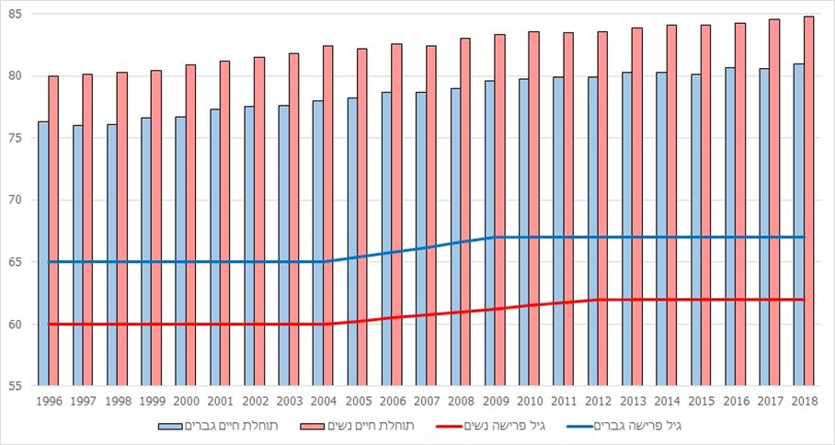

מקור: הלשכה המרכזית לסטטיסטיקה, בעיבוד משרד מבקר המדינה

מהתרשים עולה כדלהלן:

1. בשנים האמורות חלה עלייה משמעותית בתוחלת החיים של נשים וגברים, כאשר תוחלת החיים של נשים בשנת 2018 עמדה כמעט על גיל 85, לעומת קרוב ל-81 אצל גברים.
2. גילי הפרישה של נשים וגברים כמעט שלא השתנו באותן שנים, וגיל הפרישה לנשים (62) נמוך בחמש שנים מגיל הפרישה של גברים (67).
3. ישנו פער משמעותי בין קצב הגידול בתוחלת החיים של נשים, שממשיך לעלות, לבין גיל הפרישה שלהן שלא חל בו שינוי בשנים האחרונות. משכך, וכפי שעולה מהתרשים, תוחלת החיים של אישה שפרשה לגמלאות בגיל 62 היא כ-23 שנים.

קיימים נימוקים כבדי משקל בעד ונגד העלאת גיל הפרישה לנשים. הנימוקים נגד העלאת גיל הפרישה נובעים בין היתר משחיקה גבוהה של נשים המצויות בשוק העבודה, מפערים הקיימים בתחום התעסוקה בין גברים לנשים, ומחסמים הקיימים לנשים מבוגרות בשוק התעסוקה. מנגד, הנימוקים בעד העלאת גיל הפרישה נסמכים בין היתר על ההבדלים בתוחלת החיים בין גברים לנשים, על שמירת רמת החיים של הנשים בעת פרישה[14], על הגדלת שיעורי התעסוקה של נשים, על השוואה למקובל במדינות ה-OECD, על השפעה אקטוארית על האיתנות הפיננסית של המוסד לביטוח לאומי, ועל הפגיעה בזכויות עמיתי קרנות הפנסייה הוותיקות[15].

להלן בתרשים 3 נתוני גילי הפרישה של נשים וגברים במדינות OECD:

תרשים 3: **גיל הפרישה לפנסייה במדינות ה-OECD לפי חלוקה למגדרים בשנת 2018**

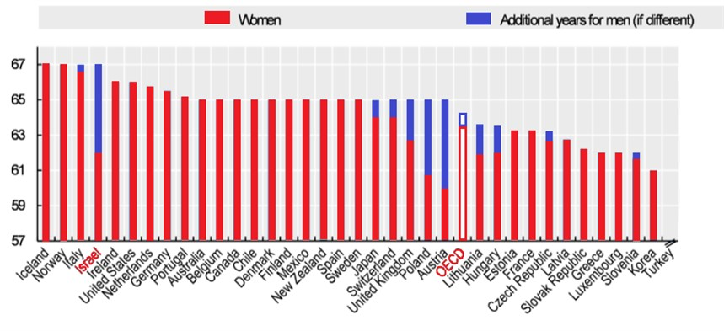

מקור: אתר ה-OECD, Pensions at a Glance 2019, 27.11.2019, ועיבודי משרד מבקר המדינה

מהתרשים עולה כדלהלן:

1. גיל הפרישה לנשים בישראל (62) הוא מהנמוכים ביותר לעומת המדינות האחרות (למעט שלוש מדינות), בעוד גיל הפרישה לגברים (67) הוא מהגבוהים ביותר (עם שלוש מדינות נוספות). לפיכך, הפער בין גילי הפרישה של נשים וגברים בישראל (חמש שנים) הוא הגבוה ביותר בקרב מדינות OECD (עם אוסטריה).
2. במרבית המדינות גילי הפרישה של נשים וגברים זהים ונעים סביב גיל 65. בממוצע, גיל הפרישה של נשים (כ-63.5) גבוה מגיל הפרישה בישראל, והפער הממוצע בין גילי הפרישה של נשים וגברים הוא נמוך מאוד (כשנה אחת).

תרשים 4: **גיל הפרישה בישראל ובמדינות ה-OECD, נשים שפורשות בשנת 2018 ונשים בגיל 22 שנכנסות בשנת 2018 לשוק העבודה**

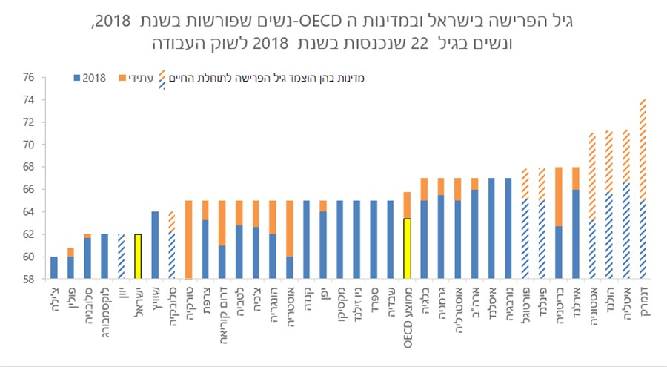

מקור: נתוני הoecd - בעיבוד משרד האוצר.

מתרשים 4 ומהנתונים של ה-OECD עולה, כי שינויים שביצעו מדינות בנוגע לגיל הפרישה לפנסייה של נשים הנכנסות לעבודה בשנת 2018, העלו את ממוצע גיל הפרישה העתידי של נשים באותן מדינות ל-65.8, דהיינו כמעט ארבע שנים יותר מגיל הפרישה העתידי של נשים בישראל (62).

בדוח הקודם נכתב כי "המשך אי-העלאת גיל הפרישה לנשים אינו בר-קיימה, וצפויות להיות לו השפעות שליליות מהותיות על המשק ועל הנשים המבוגרות הפורשות לפנסייה. אי-העלאת גיל הפרישה לנשים עלולה להנציח פערים כלכליים ואי-שוויון בין גברים לנשים כתוצאה מהנצחת שיעור התחלופה הנמוך יותר של נשים בהשוואה לזו של הגברים, וכן צפויה להנציח את שיעורי העוני הגבוהים יותר של נשים מבוגרות לעומת גברים מבוגרים. הפגיעה האפשרית במשק מאי-העלאת גיל הפרישה צפויה להתבטא בפגיעה באיתנות הפיננסית של המוסד לביטוח לאומי; בסיוע ממשלתי בהיקפים של מיליארדי ש"ח לקרנות הפנסייה הוותיקות; בירידה בהכנסות המדינה; בעלייה בהוצאות הממשלה; ובהרעה ניכרת ביחס חוב-תוצר בטווח הארוך. גופים מקצועיים רבים, ובהם ארגון ה-OECD, ועדות ציבוריות שהקימה הממשלה, המועצה הלאומית לכלכלה ובנק ישראל המליצו להעלות את גיל הפרישה לנשים באופן מדורג".

משרד מבקר המדינה העיר לשר האוצר בדוח הקודם כי "לקבלת החלטות בהקדם האפשרי השפעות על היכולת להעלות את גיל הפרישה באופן מדורג, ולאפשר לנשים, למעסיקים ולממשלה להתאים את עצמם לשינוי".

מבקר המדינה המליץ בדוח הקודם לממשלה "לבחון דרכים להתמודדות עם העלייה בתוחלת החיים של נשים וגברים שתהיה בת קיימה" ובין היתר לבחון את הצמדת גיל הפרישה לתוחלת החיים, כפי שהמליץ ארגון ה-OECD.

עוד המליץ מבקר המדינה בדוח הקודם כי שר האוצר "יקדם ביתר שאת את יישום החלטת הממשלה 145[16] להתאמה הדרגתית של גיל הפרישה על מנת לאפשר להגדיל את גיל הפרישה באופן מדורג ולאפשר לנשים, למעסיקים ולממשלה להתאים את עצמם לשינוי".

ביום 28.3.16 מינה שר האוצר ועדה ציבורית לבחינת גיל הפרישה לנשים. הוועדה הגישה לשר האוצר את המלצותיה בספטמבר 2016.[17] הוועדה כתבה כי "לאחר איזון השיקולים הנובעים מהיתרונות והחסרונות של המהלך, ממליצה הועדה בפני שר האוצר על העלאת גיל הפרישה לנשים", וכי "יש הכרח ללוות את העלאת גיל הפרישה בצעדים משלימים אשר מטרתם למזער את הפגיעה בנשים אשר עשויות להיפגע מהמהלך". הוועדה המליצה כי גיל הפרישה לנשים יועלה בשני שלבים: בשלב הראשון לגיל 65 באופן הדרגתי, ולאחר מכן יוחל מנגנון אוטומטי להעלאת גיל הפרישה, ולפיו יוצמד גיל הפרישה לאישה בשיעור של שני שלישים מהעלייה בתוחלת החיים, עד שיגיע לגיל הפרישה לגבר, בדומה למנגנון שאומץ בכמה ממדינות ה-OECD.

באוגוסט 2017, בעקבות אי העברת ההמלצות על ידי שר האוצר לוועדה כמתחייב בחוק, תוקן חוק גיל הפרישה. בסעיף 9(ה) שהוסף לחוק נקבע כי אם "לא הביא השר את המלצותיו לוועדת הכספים של הכנסת ולא החליטה ועדת הכספים אחרת - יהיה גיל הפרישה לאישה 62"**.**

לפי החוק, ומאחר שהשר לא הביא את המלצותיו, נקבע גיל הפרישה לאישה ל-62.

אי-העלאת גיל הפרישה לנשים משפיע בין היתר על האיזון האקטוארי של קרנות הפנסייה הוותיקות שבהסדר (להלן - הקרנות הוותיקות)**[18]**. אשר על כן, על פי הוראות התקנון האחיד של הקרנות הוותיקות, ובשל הצורך לשמור על איזון אקטוארי, אישרה הממונה דאז על שוק ההון, ביטוח וחיסכון (להלן - הממונה על שוק ההון) לקרנות הוותיקות להפחית את הקצבה החודשית של הגמלאים החברים בקרנות אלו בכ-1.2% החל מיוני 2019.

ביוני 2019 פרסם משרד האוצר תזכיר חוק לתיקון חוק גיל פרישה (להלן - תזכיר החוק). בדברי ההסבר לתזכיר החוק נאמר כי במסגרת התיקון מוצע מתווה להעלאת גיל הפרישה לנשים - בשלב הראשון לגיל 65 באופן הדרגתי, ובשלב השני, החל מחודש ינואר 2037 מוצע להחיל מנגנון אוטומטי להעלאת גיל הפרישה בהתאם לשינויים בתוחלת החיים. הצעת התיקון מבוססת על המלצות הוועדה הציבורית כאמור, תוך התאמות למשך הזמן שחלף ממועד פרסום המלצות הוועדה, ובשים לב לכך שלקצב העלאת הגיל יש השפעה על גירעון הקרנות הוותיקות שבהסדר.

ביום 20.6.19 כתב הממונה על שוק ההון למנהל הקרנות הוותיקות כי מתוקף סמכותו הוא החליט ש"הפחתת הקצבאות בשל הגדלת ההתחייבויות של הקרנות תעשה החל מהקצבאות המשתלמות מחודש אפריל 2020 ואילך". הממונה נימק את החלטתו זו נוכח הקשיים באפשרות לקדם חקיקה בכנסת בנדון במהלך 2019, ונוכח פרסום תזכיר החוק "אשר במסגרתו מוצע מתווה להעלאת גיל הפרישה לנשים באופן שישפיע על שיעור ההפחתה הנדרש בקרנות הוותיקות שבהסדר".

דחיית ההחלטות בעניין גיל הפרישה לנשים עלולה לפגוע ביכולת להעלות את גיל הפרישה באופן הדרגתי על פני זמן, שיכול שתביא לידי פגיעה כלכלית במדינה. לסוגיית גיל הפרישה לנשים יש גם השלכות חברתיות וסוציאליות שנדרש לשקול אותן. דחיית ההכרעה בעניין עלולה להעצים את הנזק העתידי במישורים השונים.

משרד מבקר המדינה ממליץ למשרד האוצר לבחון את קידום הנושא עם כינונה הצפוי של הממשלה, לשם השלמת גיבוש המדיניות. זאת בשל המשמעויות הנרחבות הנוגעות לסוגיה, לרבות בכל הנוגע לפעולות הנדרשות בהתייחס לגירעון הקרנות הוותיקות שבהסדר.

סיכום

החיסכון הפנסיוני נועד לשמש מקור הכנסה עיקרי לאחר הפרישה מעבודה. אין עוררין על כך שהפורשים מצה"ל, שבמשך שנים פעלו למען ביטחון המדינה, זכאים לפנסייה הוגנת וראויה. ראוי כי המחלוקות רבות השנים בין צה"ל למשרד האוצר בסוגיות אלו, וכך גם הסדרת שקיפות הנתונים, יבואו על פתרונן בהקדם. העלייה המתמשכת בתוחלת החיים מחייבת בחינה של מתווה העלאת גיל הפרישה של נשים תוך השוואה למקובל בעולם.

1. ראו מבקר המדינה, **דוח ביקורת מיוחד - הסדרי הפנסייה במדינה** (2016), ע"מ 10 - 12, 15, 17 - 21, 44 - 77, 123 - 137.
2. יצוין כי נתון זה הוא תוספת העלות השנתית בגין פורשים חדשים שפרשו באותה השנה, ואינו כולל את התשלומים השנתיים בגין הגדלות שניתנו לפורשי העבר, ולא את הנטל התקציבי לשנים הבאות. צה"ל הסביר כי במסגרת מימוש מודל הקבע החדש, שבגינו יחול קיטון במספר הפורשים ובגיל הפרישה הממוצע, העלות השנתית צפויה להתייצב על 15-20 מיליון ש"ח לשנה.
3. תשובתו של היועץ המשפטי למשרד האוצר מיום 15.5.19. לעניין החבות האקטוארית בגין ההגדלות, בדוח הקודם נקבע כי החשבת הכללית דאז חישבה את החבות האקטוארית בשנים 2013-2015, וכי החישוב העלה כי החבות בגין ההגדלות בשלוש שנים אלו בלבד עמדה על 2.9 מיליארד ש"ח (ראו עמודים 58-57 לדוח הקודם).
4. ראו בעניין זה הדוח הכספי של ממשלת ישראל ליום 31.12.18, וכן בדוח הקודם בעמודים 49-47.
5. לטענת האוצר הקצבה הממוצעת לקצינים שפרשנו בשנת 2018 הייתה 19,844.
6. בין יתר הצעדים שצה"ל נקט היו העברת משרתי הקבע למודל של פנסייה צוברת; החלת מודל הקבע החדש; קטימת ההגדלות האחוזיות ל-10%; הגבלת פנסיית הגישור בתקרה של הפנסייה התקציבית לו היו הפורשים משויכים למסלול זה; ומגוון מהלכים המקטינים את השכר הקובע.
7. החלטת הממשלה 849 מיום 31.5.61 קובעת כי הרמטכ"ל מוסמך "להגדיל את קצבתו של חייל פלוני אם היה סבור שקיימות נסיבות כלכליות או אחרות המצדיקות זאת".
8. על פי חישובי משרד האוצר, הסכום השנתי עומד על כ-38 מיליון ש"ח.
9. את הסיכום התקציבי אימצה הממשלה בהחלטה ב/136 של ועדת השרים לענייני ביטחון לאומי מיום 11.8.16.
10. תקנות ראשונות לפי סעיפים 10(א)(5)(ג) ו-67ו(א) לחוק שירות הקבע, כנוסחם בסעיף 37 לחוק זה, יותקנו עד יום ז' בסיוון התשע"ז (1 ביוני 2017).
11. יצוין כי בנוגע לשב"כ והמוסד תשלום פנסיית הגישור לפורשים נסמך על סיכום משנת 2009 בין דרגי המקצוע, שקיימות שאלות בדבר מעמדו; אשר למשטרה ולשירות בתי הסוהר אין כל הסדר כתוב. לעניין צה"ל, שלגביו מדובר בסיכום תקציבי שעוגן בהחלטת ממשלה, קיימות שאלות בדבר יישומו.
12. לעמדת משרד האוצר, בהגיעו לגיל 60 אמור החייל הפורש להתחיל לקבל כבר קצבת פנסייה עם הפסקת תשלום פנסיית הגישור.
13. במהלך השנים תוקן החוק פעמים מספר והמועדים לבחינת העלאת גיל הפרישה לאישה לגיל 64 נדחו.
14. על פי חישובי משרד האוצר, כל שנת דחייה של גיל הפרישה לנשים תגדיל את הקצבה הפנסיונית של אישה בכ-9%.
15. הדוח הקודם, עמ' 134-126.
16. החלטת הממשלה 145 "אימוץ הערכת המצב האסטרטגית כלכלית-חברתית לממשלה ה-34" (28.6.15).
17. כבר קודם לכן, במרץ 2011, מינה שר האוצר דאז ועדה ציבורית לבחינת גיל הפרישה לנשים שבראשה עמד הממונה על התקציבים דאז. בין היתר המליצה הוועדה על העלאת גיל הפרישה לנשים והשוואתו לגיל הפרישה לגברים; המלצות אלו לא יושמו.
18. כפי שנאמר בדוח הקודם, אי-העלאת גיל הפרישה לנשים תשפיע על האיתנות הפיננסית של המוסד לביטוח לאומי, ותגדיל את הסיוע הממשלתי מתקציב המדינה לקרנות הפנסייה הוותיקות.